**Sistema de registro y gestión de reservas en un teatro**

Juan Sebastian Vanegas Rico – 2182071

Juan David Porras Gómez – 2172000

Profesora: Andrea Katherine Martínez Rosas

Universidad Industrial de Santander

2021

En el presente estudio se desea mostrar como las herramientas vistas en la asignatura bases de datos 2 nos permiten abarcar situaciones tanto empresariales como académicas en las cuales se requiera la carga y obtención de información acerca de algo en particular, siendo en este caso la gestión de un sistema de reservas para un teatro. Donde se desea que el gerente del teatro pueda tener acceso a toda la información relacionada con las reservas del teatro en cuestión, adicionalmente también se busca que un particular o cliente, pueda registrar sus datos con el fin de realizar una reserva y que también pueda observar las posibles funciones disponibles con sus fechas y horas de presentación. Para poder llevar esto a cabo, se implementará el uso de las bases de datos relacionales y la programación en la web por medio del framework Flask basado en Python que nos permitirá realizar la conexión de la información almacenada en la base de datos con el servidor web, que se encargará de mostrar en tiempo real la información del teatro y sus actuaciones.

Modelo entidad relación:

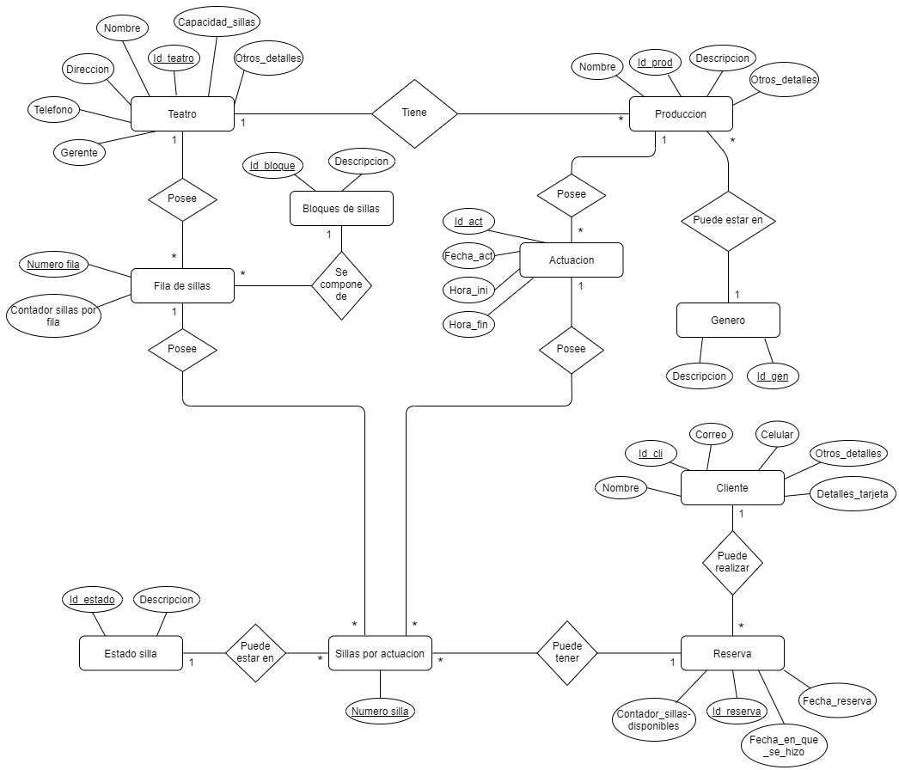

Modelo relacional:

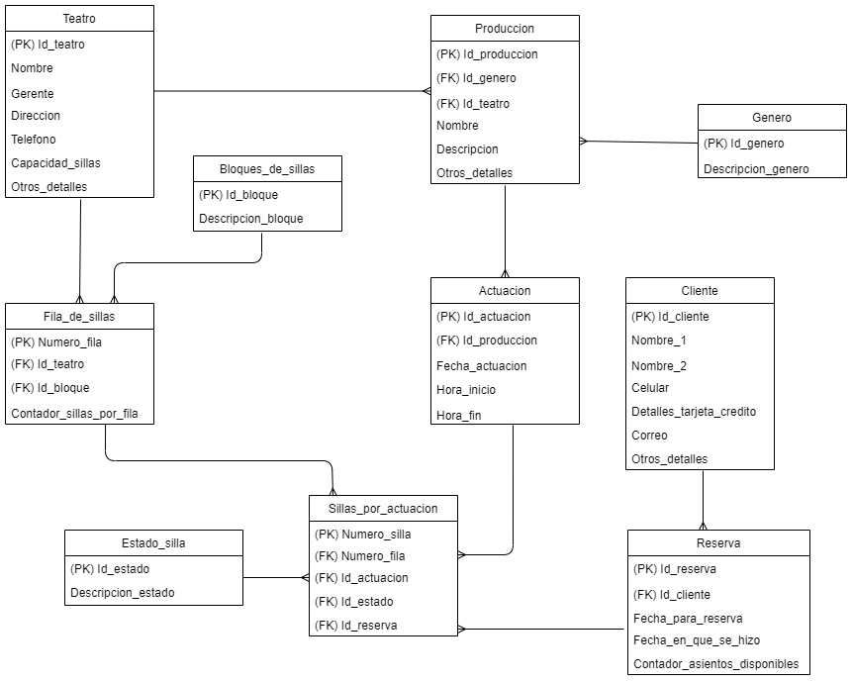

Diccionario de datos:

|  |  |  |  |  |  |  |  |
| --- | --- | --- | --- | --- | --- | --- | --- |
| Teatro | | | | | | | |
| Atributo | Tipo de Dato | Longitud | Descripción | PK | FK | Tabla de Referencia | ¿Obligatorio? |
| id_teatro | int |  | Identificador unico del teatro | x | - | - | si |
| nombre | varchar | 30 | Nombre del teatro | - | - | - | si |
| gerente | varchar | 30 | Nombre del gerente del teatro | - | - | - | no |
| direccion | varchar | 30 | dirección del teatro | - | - | - | si |
| telefono | int |  | Numero para comunicarse con el teatro | - | - | - | si |
| Capacidad_sillas | int |  | sillas disponibles por teatro | - | - | - | si |
| otros_detalles | varchar | 30 | otros detalles que se deseen mostrar | - | - | - | no |

|  |  |  |  |  |  |  |  |
| --- | --- | --- | --- | --- | --- | --- | --- |
| genero | | | | | | | |
| codigo | Tipo de Dato | Longitud | Descripción | PK | FK | Tabla de Referencia | ¿Obligatorio? |
| codigo_genero | int | - | Identificador unico del genero teatral | x | - | - | si |
| descripcion_genero | varchar | 30 | Nombre del genero | - | - | - | si |

|  |  |  |  |  |  |  |  |
| --- | --- | --- | --- | --- | --- | --- | --- |
| produccion | | | | | | | |
| codigo | Tipo de Dato | Longitud | Descripción | PK | FK | Tabla de Referencia | ¿Obligatorio? |
| Id_produccion | int | - | Identificador unico de la producción | x | - | - | si |
| codigo_genero | int | - | Identificador unico del genero teatral | - | x | genero | si |
| Id_teatro | int | - | Identificador unico del teatro | - | x | teatro | si |
| nombre | varchar | 30 | Nombre de la producción | - | - | - | si |
| descripcion | varchar | 30 | Descripción de la producción | - | - | - | no |
| Otros_detalles | varchar | 30 | otros detalles que se deseen mostrar | - | - | - | no |

|  |  |  |  |  |  |  |  |
| --- | --- | --- | --- | --- | --- | --- | --- |
| Bloque de sillas | | | | | | | |
| codigo | Tipo de Dato | Longitud | Descripción | PK | FK | Tabla de Referencia | ¿Obligatorio? |
| Id_codigo_bloque | int | - | Identificador unico del bloque de sillas | x | - | - | si |
| descripción_bloque | varchar | 10 | Ejemplo: alto,medio,bajo | - | - | - | no |

|  |  |  |  |  |  |  |  |
| --- | --- | --- | --- | --- | --- | --- | --- |
| Fila de sillas | | | | | | | |
| codigo | Tipo de Dato | Longitud | Descripción | PK | FK | Tabla de Referencia | ¿Obligatorio? |
| Numero_fila | int | - | Identificador unico de la fila | x | - | - | si |
| Id_teatro | int | - | Identificador unico del teatro | - | x | teatro | si |
| Id_codigo_bloque | int | - | Identificador unico del bloque de sillas | - | x | referencia_sillas | si |
| Contador_sillas_por_fila | int | - | N. total de sillas por fila | - | - | - | si |

|  |  |  |  |  |  |  |  |
| --- | --- | --- | --- | --- | --- | --- | --- |
| actuacion | | | | | | | |
| codigo | Tipo de Dato | Longitud | Descripción | PK | FK | Tabla de Referencia | ¿Obligatorio? |
| Id_actuacion | int | - | Identificador unico de la actuación | x | - | - | Si |
| Id_produccion | int | - | Identificador unico de la producción | - | x | produccion | Si |
| Fecha_actuacion | date | - | Fecha en que se realizará | - | - | - | Si |
| Hora_inicio | Time | - | Hora de inicio | - | - | - | Si |
| Hora_fin | time | - | Hora de fin | - | - | - | si |

|  |  |  |  |  |  |  |  |
| --- | --- | --- | --- | --- | --- | --- | --- |
| cliente | | | | | | | |
| codigo | Tipo de Dato | Longitud | Descripción | PK | FK | Tabla de Referencia | ¿Obligatorio? |
| Id_cliente | int | - | Identificador unico del cliente | x | - | - | Si |
| Nombre1 | varchar | 15 | Primer nombre del cliente | - | - | - | Si |
| Nombre2 | varchar | 15 | Segundo nombre del cliente | - | - | - | Si |
| celular | int | - | Numero de contacto | - | - | - | Si |
| Información_tarjeta | varchar | 90 | Información necesaria para el pago online | - | - | - | si |
| correo | varchar | 30 | Correo electronico donde se enviará la información sobre la reserva | - | - | - | no |
| Otros_detalles | varchar | 30 | otros detalles que se deseen mostrar | - | - | - | no |

|  |  |  |  |  |  |  |  |
| --- | --- | --- | --- | --- | --- | --- | --- |
| Reserva | | | | | | | |
| codigo | Tipo de Dato | Longitud | Descripción | PK | FK | Tabla de Referencia | ¿Obligatorio? |
| Id_reserva | int | - | Identificador unico de la reserva | x | - | - | Si |
| Id_cliente | int | - | Identificador unico del cliente | - | x | cliente | Si |
| Fecha_para_reserva | date | - | Fecha en que se desea la reserva | - | - | - | Si |
| Fecha_en_que_se_hizo | date | - | Fecha en se hizo la reserva | - | - | - | Si |
| Contador_sillas_disponibles | int | - | Sillas disponibles para reservar | - | - | - | si |

|  |  |  |  |  |  |  |  |
| --- | --- | --- | --- | --- | --- | --- | --- |
| Estado_silla | | | | | | | |
| codigo | Tipo de Dato | Longitud | Descripción | PK | FK | Tabla de Referencia | ¿Obligatorio? |
| Estado_silla | int | - | Identificador unico respecto a un estado | x | - | - | Si |
| Desc_estado | varchar | 10 | Ejemplo:  Reservada o disponible | - | - | - | si |

|  |  |  |  |  |  |  |  |
| --- | --- | --- | --- | --- | --- | --- | --- |
| Sillas_por_actuacion | | | | | | | |
| codigo | Tipo de Dato | Longitud | Descripción | PK | FK | Tabla de Referencia | ¿Obligatorio? |
| numero_silla | Int | - | Identificador unico de la silla | x | - | - | Si |
| Numero_fila | Int | - | Identificador unico de la fila | - | x | Sillas_fila | si |
| Id_actuacion | Int | - | Identificador unico de la actuación | - | x | actuacion | Si |
| Estado_silla | varchar | 10 | Identificador unico respecto a un estado | - | X | Ref_estado_silla | Si |
| Id_reserva | int | - | Identificador unico de la reserva | - | X | reserva | si |

Script de la base de datos:

**CREATE** **DATABASE** Reservas_teatro;

**USE** Reservas_teatro;

**CREATE** **TABLE** teatro(

id_teatro **INT** **PRIMARY** **KEY**,

nombre **VARCHAR**(30) **NOT** **NULL**,

gerente **VARCHAR**(30),

direccion **VARCHAR**(30) **NOT** **NULL**,

telefono **INT** **NOT** **NULL**,

capacidad_sillas **INT** **NOT** **NULL**,

otros_detalles **VARCHAR**(30)

);

**CREATE** **TABLE** genero(

id_genero **INT** **PRIMARY** **KEY**,

descripcion_genero **VARCHAR**(30) **NOT** **NULL**

);

**CREATE** **TABLE** produccion(

id_produccion **INT** **PRIMARY** **KEY**,

id_genero **INT**,

id_teatro **INT**,

nombre **VARCHAR**(30) **NOT** **NULL**,

descripcion **VARCHAR**(30),

otros_detalles **VARCHAR**(30),

**FOREIGN** **KEY** (id_genero) **REFERENCES** genero(id_genero),

**FOREIGN** **KEY** (id_teatro) **REFERENCES** teatro(id_teatro)

);

**CREATE** **TABLE** bloque_de_sillas(

id_bloque **INT** **PRIMARY** **KEY**,

descripcion_bloque **VARCHAR**(10)

);

**CREATE** **TABLE** fila_de_sillas(

numero_fila **INT** **PRIMARY** **KEY**,

id_teatro **INT**,

id_bloque **INT**,

contador_sillas_por_fila **INT**,

**FOREIGN** **KEY** (id_teatro) **REFERENCES** teatro(id_teatro),

**FOREIGN** **KEY** (id_bloque) **REFERENCES** bloque_de_sillas (id_bloque)

);

**CREATE** **TABLE** actuacion(

id_actuacion **INT** **PRIMARY** **KEY**,

id_produccion **INT**,

fecha_actuacion **DATE** **NOT** **NULL**,

hora_inicio **TIME** **NOT** **NULL**,

hora_fin **TIME** **NOT** **NULL**,

**FOREIGN** **KEY** (id_produccion) **REFERENCES** produccion (id_produccion)

);

**CREATE** **TABLE** cliente(

id_cliente **INT** **PRIMARY** **KEY**,

nombre1 **VARCHAR**(15) **NOT** **NULL**,

nombre2 **VARCHAR**(15) **NOT** **NULL**,

celular **INT** **NOT** **NULL**,

informacion_tarjeta **VARCHAR**(90) **NOT** **NULL**,

correo **VARCHAR**(30),

otros_detalles **VARCHAR**(30)

);

**CREATE** **TABLE** reserva(

id_reserva **INT** **PRIMARY** **KEY**,

id_cliente **INT**,

fecha_reserva **DATE** **NOT** **NULL**,

fecha_en_que_se_hizo **DATE** **NOT** **NULL**,

contador_sillas_disponibles **INT** **NOT** **NULL**,

**FOREIGN** **KEY** (id_cliente) **REFERENCES** cliente(id_cliente)

);

**CREATE** **TABLE** estado_silla(

id_estado **VARCHAR**(10) **PRIMARY** **KEY**,

desc_estado **VARCHAR**(10) **NOT** **NULL**

);

**CREATE** **TABLE** sillas_por_actuacion(

numero_silla **INT** **PRIMARY** **KEY**,

numero_fila **INT**,

id_actuacion **INT**,

id_estado **VARCHAR**(10),

id_reserva **INT**,

**FOREIGN** **KEY** (numero_fila) **REFERENCES** fila_de_sillas(numero_fila),

**FOREIGN** **KEY** (id_actuacion) **REFERENCES** actuacion(id_actuacion),

**FOREIGN** **KEY** (id_estado) **REFERENCES** estado_silla(id_estado),

**FOREIGN** **KEY** (id_reserva) **REFERENCES** reserva(id_reserva)

);